МИНИСТЕРСТВО ОБРАЗОВАНИЯ И НАУКИ
НИЖЕГОРОДСКОЙ ОБЛАСТИ
НИЖЕГОРОДСКИЙ ИНСТИТУТ РАЗВИТИЯ ОБРАЗОВАНИЯ
(ГОУ ДПО НИРО)
______________________________________________________________________

ЕДИНЫЙ ГОСУДАРСТВЕННЫЙ ЭКЗАМЕН ПО МАТЕМАТИКЕ.
РЕЗУЛЬТАТЫ И РЕКОМЕНДАЦИИ

Нижний Новгород

Нижегородский гуманитарный центр

2010
1. Общий итог экзаменов по математике

В 2010 году ЕГЭ по математике проходил в новом формате: 12 заданий части В и 6 заданий части С с максимальным результатом за работу 30 первичных баллов.
Структура вариантов КИМ 2010 г. представлена в таблице 1.
Таблица 1.

Общее число заданий – 18 | Часть 1  12 | Часть 2  6
Тип заданий и форма ответа | В1 – В12  с кратким ответом (в виде целого числа или числа, записанного в виде десятичной дроби) | С1 – С6  с развёрнутым ответом (полная запись решения)
Уровень сложности | Базовый | Повышенный и высокий
Проверяемый учебный материал курсов математики | 1. Математика 5-6 классов  2. Алгебра 7-9 классов  3. Алгебра и начала анализа 10-11 классов  4. Геометрия 7-11 классов | 1. Алгебра 7-9 классов  2. Алгебра и начала анализа 10-11 классов  3. Геометрия 7-11 классов

Число вариантов в основном потоке (07.06.) было 90. В таблицах 2 и 3 представлены основные численные результаты экзаменов. Следует учесть, что Рособрнадзор как и в 2009 г. задал крайне низкий порог требований по математике. После первичной обработки всех результатов экзамена по регионам, Рособрнадзор представил шкалу перевода первичных баллов (0-30) в стобалльную систему. Чтобы ученик считался подготовленным по математике на базовом уровне достаточно было выполнить 3 (!) задания из В части, вместо рекомендованных ФИПИ 5 заданий за 4 часа. И даже при таких мягких требованиях количество не преодолевших этот порог очень высоко. Если же за минимальный критерий «3» принять 5 заданий, то получивших «2» в итоговых результатах будет не 5,96%, а 17,4%. (данные за 7.06.10. по МОУ)
В целом по стране 07.06.10 минимальную границу (3 первичных балла) не преодолели почти 51 тыс. человек (6,2% общего числа участников экзамена).
Если бы минимальная граница в 2010 г. составляла 5 первичных баллов, то процент не преодолевших такую границу составил бы 15%–20%, что соответствует и данным о результатах ЕГЭ 2001–2008 гг., и экспертным оценкам доли неуспевающих по математике учащихся (по разным исследованиям составляющей от 12% до 25% учащихся).

Таблица 2.
Дата экзамена | Число участников | Получили «2» |  | % «2» | Средний тестовый балл | Стандартное отклонение
07.06 | 19002 | 1636 |  | 8,61 | 39,95 | 15,44
07.06 | 17257 (МОУ) | 1029 |  | 5,96 | 41,59 | 14,75
07.06 | 1745 (НиСПО) | 607 |  | 34,79 | 23,94 | 12,43
21.06 | 900 | 83 |  | 9,22 | 31,59 | 9,25
12.07 | 271 |  | 82 | 30,26 | 28,42 | 16,21

Таблица 3.
Дата экзамена | Число участников | Получены баллы за часть С | Получены баллы за часть С, % | Число апелляций
07.06 | 17257 | 4603 | 26,67 | 384
21.06 | 900 | 6 | 0,67 | 12

В таблице 4 представлены итоговые результаты экзамена 07.06. в муниципальных образовательных учреждениях. В первой строке даны первичные баллы, во второй результат в стобалльной системе, в третьей – число участников ЕГЭ, получивших данный результат, в четвёртой – суммарное число участников.
Таблица 4.
первичные баллы | 0 | 1 | 2 |  | 3 | 4 | 5 | 6 | 7 | 8 | 9
стобалльная шкала | 0 | 11 | 16 |  | 21 | 25 | 30 | 34 | 38 | 41 | 45
число участников | 112 | 328 | 589 |  | 833 | 1140 | 1468 | 1601 | 1620 | 1611 | 1565
Σ | 112 | 440 | 1029 |  | 1862 | 3002 | 4470 | 6071 | 7691 | 9302 | 10867
первичные баллы | 10 | 11 | 12 |  | 13 | 14 | 15 | 16 | 17 | 18 | 19
стобалльная шкала | 48 | 52 | 56 |  | 60 | 63 | 66 | 69 | 71 | 73 | 75
число участников | 1418 | 1337 | 1124 |  | 890 | 643 | 389 | 191 | 124 | 93 | 58
Σ | 12285 | 13622 | 14746 |  | 15636 | 16279 | 16668 | 16859 | 16983 | 17076 | 17134
первичные баллы | 20 | 21 | 22 |  | 23 | 24 | 25 | 26 | 27 | 28 | 29
стобалльная шкала | 77 | 79 | 81 |  | 83 | 85 | 87 | 90 | 92 | 95 | 97
число участников | 31 | 30 | 16 |  | 11 | 10 | 8 | 5 | 6 | 3 | 2
Σ | 17165 | 17195 | 17211 |  | 17222 | 17232 | 17240 | 17245 | 17251 | 17254 | 17256
первичные баллы | 30
стобалльная шкала | 100
число участников | 1
Σ | 17257

В 2009 г. ФИПИ было рекомендовано для анализа результатов выполнения тестов рассматривать 5 уровней: минимальный, низкий, удовлетворительный, хороший и отличный.
Минимальный уровень выполнения характеризует результаты тех выпускников, которые преодолели минимальную границу ЕГЭ, набрав за выполнение экзаменационной работы число баллов, соответствующее минимальному количеству баллов ЕГЭ.
Низкий уровень выполнения тестов характеризует результаты выпускников, которые получили балл, соответствующий 25-му процентилю, т.е. балл, фиксирующий уровень, ниже которого находятся 25% экзаменуемых по результатам их выполнения ЕГЭ 2010 года. Выше этого уровня находится 75% экзаменуемых.
Удовлетворительный уровень выполнения тестов характеризует результаты выпускников, которые получили балл, соответствующий 50-му процентилю, т.е. балл, фиксирующий уровень, разделяющий экзаменуемых на две равные части.
Хороший уровень выполнения тестов характеризует результаты выпускников, которые получили балл, соответствующий 75-му процентилю, т.е. балл, фиксирующий уровень, выше которого находятся результаты 25% наиболее подготовленных экзаменуемых.
Отличный уровень выполнения тестов характеризует результаты выпускников, которые получили балл, соответствующий 90-му процентилю, т.е. балл, фиксирующий уровень, выше которого находятся результаты 10% наиболее подготовленных экзаменуемых.
Из таблицы 4 получаются следующие параметры:
Минимальный | Низкий | Удовлетворительный | Хороший | Отличный
21 (3) | 30 (5) | 41 (8) | 52 (11) | 60 (13)

В таблице выделены эти колонки. Отмечены также 12 баллов – соответствует выполнению первой части экзамена (базовый уровень), 22 балла – это случай, когда выпускник выполнил полностью все тестовые задания (В) и С1-С4 второй части (повышенный уровень).
В 2010 г. ФИПИ было рекомендовано для анализа результатов выполнения тестов рассматривать 4 уровня: неудовлетворительный (ниже 21), низкий (21-40), средний (41-60) и высокий (свыше 60). Тем самым, даже первичный статистический анализ данных показывает, что деление выпускников на группы с различным уровнем подготовки по результатам ЕГЭ воспроизводит деление учащихся по традиционным школьным отметкам: I группа («двоечники») – 5,96%; II группа («троечники») – 38,6%; III группа («хорошисты») – 46%; IV группа («отличники») – 9,4%.

2. Выполнение заданий части В
В таблице 5 представлены результаты выполнения заданий базового уровня сложности (в скобках указаны федеральные данные за 07.06.2010.) Указаны также характерные задания этой части, взятые из банка заданий ФИПИ. Все варианты, выполняемые экзаменующимися, были одинаковы по уровню сложности. Отличия были только в задание другого набора чисел.
Таблица 5.
№ | Число выпол-нивших | % выпол-нения | Примерное задание
1 | 13732 | 79,574  (81,5%) | Тетрадь стоит 20 рублей. Какое наибольшее число таких тетрадей можно будет купить на 550 рублей после понижения цены на 25%?
2 | 16069 | 93,116  (92,6%) | 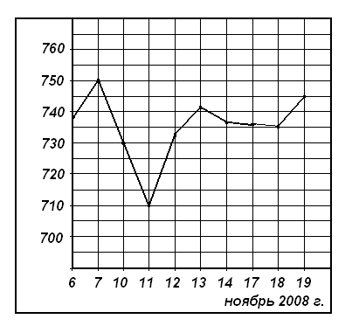  На рисунке жирными точками показана цена золота на момент закрытия биржевых торгов во все рабочие дни с 6 по 19 ноября 2008 года. По горизонтали указываются числа месяца, по вертикали – цена унции золота в долларах США. Для наглядности жирные точки на рисунке соединены линией. Определите по рисунку, какого числа цена золота на момент закрытия торгов была наибольшей.
3 | 13450 | 77,939  (81,4%) | Найдите корень уравнений 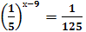.
4 | 12034 | 69,734  (74,7%) | В треугольнике АВС угол С равен 90⁰, АВ = 30, АС = 24. Найдите sinА.
5 | 13759 | 79,73  (79,3%) | Строительной фирме нужно приобрести 70 кубометров пенобетона у одного из трёх поставщиков. Сколько рублей придётся заплатить за самую дешевую покупку с доставкой? Цены и условия доставки приведены в таблице.
  Поставщик | Цена пенобетона  (рублей за 1 м³) | Стоимость доставки (рублей) | Дополнительные условия
  А | 2850 | 4900
  Б | 3000 | 5900 | При заказе на сумму больше 150000 рублей доставка бесплатно
  В | 2880 | 3900 | При заказе более 75 м³ доставка бесплатно
6 | 15047 | 87,194  (86,3%) | Найдите площадь треугольника, изображённого на клетчатой бумаге с размером клетки 1 см х 1 см (см. рисунок). Ответ дайте в квадратных сантиметрах.  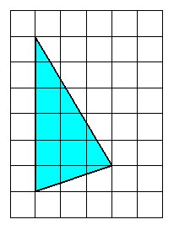
7 | 8920 | 51,689  (60,9%0 | Найдите значение выражения .
8 | 7457 | 43,211  (46%) | На рисунке изображены график функции  у = f(х) и касательная к этому графику, проведённая в точке с абсциссой х₀ . Найдите значение производной функции f(х) в точке х₀.  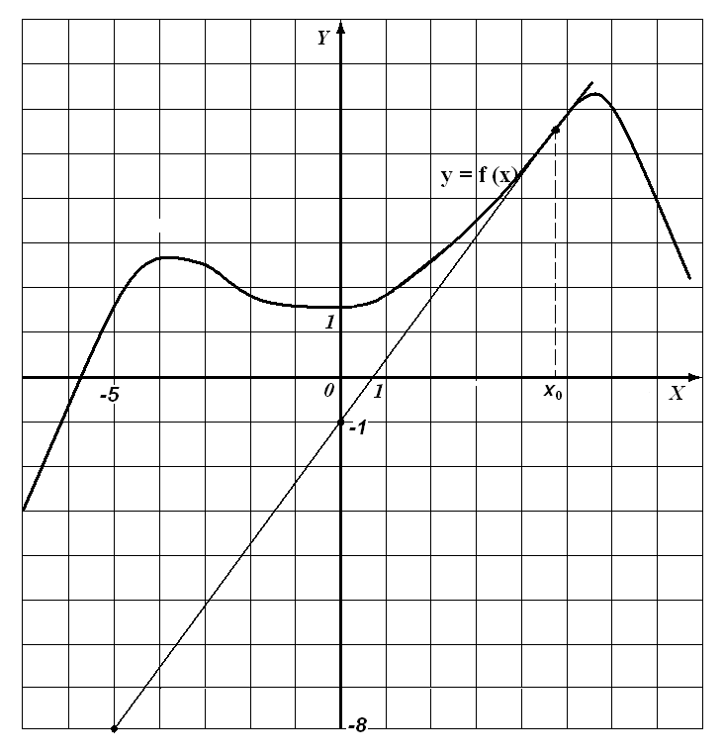
9 | 7652 | 44,341  (51%) | 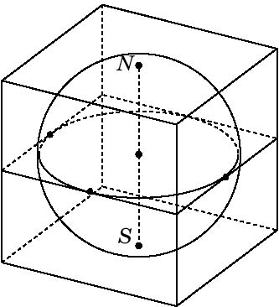  - Прямоугольный параллелепипед описан около сферы радиуса 5. Найдите его объём.
10 | 8602 | 49,846  (55,3%) | Для одного из предприятий-монополистов зависимость объёма спроса на продукцию q (единиц в месяц) от её цены р (тыс. руб.) задаётся формулой: q = 160 – 10 р. Определите максимальный уровень цены р (в тыс. руб.), при котором значение выручки предприятия за месяц r = q·р составит не менее 550 тыс. руб.
11 | 8065 | 46,735  (53,2%) | Найдите наибольшее значение функции на отрезке 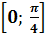.
12 | 6872 | 39,822  (49,7%) | Из пункта А в пункт В, расстояние между которыми 40 км, одновременно выехали мотоциклист и велосипедист. Известно, что за час мотоциклист проезжает на 50 км больше, чем велосипедист. Определите скорость велосипедиста, если известно, что он прибыл в пункт В на 3 часа 20 минут позже мотоциклиста. Ответ дайте в км/ч.

Анализ показывает, что наибольшие затруднения вызывают задания В7-В12.
В следующей таблице и рисунках мы видим процентное выполнение заданий части В уже в итоговых результатах ЕГЭ по образовательным учреждениям.

ОУ | В1 | В2 | В3 | В4 | В5 | В6 | В7 | В8 | В9 | В10 | В11 | В12
СОШ | 82,67 | 94,07 | 81,77 | 72,40 | 82,57 | 90,43 | 55,44 | 44,08 | 46,03 | 50,45 | 47,51 | 40,34
НиСПО | 59,30 | 87,84 | 41,26 | 20,29 | 54,48 | 51,79 | 13,28 | 9,47 | 15,81 | 18,78 | 10,71 | 21,47
Вып. прошлых лет | 70,71 | 93,94 | 64,65 | 39,39 | 66,67 | 67,17 | 34,85 | 19,70 | 32,83 | 34,85 | 23,23 | 38,38

3. Выполнение заданий части С
В таблице 6 представлены результаты выполнения заданий повышенного уровня сложности (С1-С4) и высокого уровня сложности (С5, С6). Ниже указаны также характерные задания этой части из вариантов ЕГЭ. Все варианты, выполняемые экзаменующимися, были одинаковы по уровню сложности.

Таблица 6.
№ | 1 балл |  | 2 балла |  | 3 балла |  | 4 балла |  | Средний балл
№ | Число | % | Число | % | Число | % | Число | % | Средний балл
С1 | 1816 | 10,52 | 2265 | 13,13 |  |  |  |  | 1,56
С2 | 894 | 5,18 | 449 | 2,6 |  |  |  |  | 1,33
С3 | 1061 | 6,15 | 61 | 0,35 | 194 | 1,12 |  |  | 1,34
С4 | 119 | 0,69 | 87 | 0,5 | 28 | 0,16 |  |  | 1,61
С5 | 196 | 1,14 | 45 | 0,26 | 26 | 0,15 | 64 | 0,37 | 1,87
С6 | 251 | 1,45 | 49 | 0,28 | 12 | 0,07 | 29 | 0,17 | 1,47

В следующей таблице мы видим процентное выполнение заданий части С уже в итоговых результатах ЕГЭ по образовательным учреждениям.

ОУ | балл | С1 | С2 | С3 | С4 | С5 | С6
Средние общеобразовательные школы | 0 | 76,23 | 92,21 | 92,37 | 98,63 | 98,08 | 97,99
Средние общеобразовательные школы | 1 | 10,52 | 5,18 | 6,13 | 0,70 | 1,13 | 1,47
Средние общеобразовательные школы | 2 | 13,24 | 2,61 | 0,38 | 0,66 | 0,79 | 0,29
Средние общеобразовательные школы | 3 | - | - | 1,12 | - | - | 0,08
Средние общеобразовательные школы | 4 | - | - | - | - | - | 0,17
Начальное и среднее профессиональное образование | 0 | 97,65 | 99,27 | 99,44 | 100,00 | 100,00 | 99,05
Начальное и среднее профессиональное образование | 1 | 1,63 | 0,67 | 0,50 | 0,00 | 0,00 | 0,84
Начальное и среднее профессиональное образование | 2 | 0,73 | 0,06 | 0,00 | 0,00 | 0,00 | 0,06
Начальное и среднее профессиональное образование | 3 | - | - | 0,06 | - | - | 0,06
Начальное и среднее профессиональное образование | 4 | - | - | - | - | - | 0,00
Выпускники прошлых лет | 0 | 85,86 | 93,94 | 94,95 | 98,99 | 98,99 | 98,48
Выпускники прошлых лет | 1 | 8,59 | 3,54 | 4,04 | 0,51 | 0,51 | 1,52
Выпускники прошлых лет | 2 | 5,56 | 2,53 | 0,51 | 0,51 | 0,51 | 0,00
Выпускники прошлых лет | 3 | - | - | 0,51 | - | - | 0,00
Выпускники прошлых лет | 4 | - | - | - | - | - | 0,00

Задания С уровня в ЕГЭ 2010
С1. Решите систему уравнений 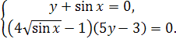
C2. В правильной треугольной пирамиде SАВС с основанием АВС известны рёбра: Найдите угол, образованный плоскостью основания и прямой, проходящей через середины рёбер АS и ВС.
С3. Решите неравенство
.
С4. В треугольнике АВС АВ = 9, ВС = 4, АС = 6. Точка D лежит на прямой ВС так, что ВD : DС = 3 : 4. Окружности, вписанные в каждый из треугольников АDС и АDВ, касаются стороны АD в точках Е и F. Найдите длину отрезка ЕF.
С5. Найдите все значения а, при каждом из которых функция
имеет хотя бы одну точку максимума.
С6. Перед каждым из чисел 4, 5, …, 8 и 11, 12, …, 19 произвольным образом ставят знак плюс или минус, после чего к каждому из образовавшихся чисел первого набора прибавляют каждое из образовавшихся чисел второго набора, а затем все 45 полученных результатов складывают. Какую наименьшую по модулю и какую наибольшую сумму можно получить в итоге?

4. Рекомендации по совершенствованию процесса
преподавания предмета
4.1. Общие выводы
По итогам экзамена набрали ниже минимального балла в области около 1 тыс. экзаменуемых, что в процентном отношении (5,96%). Можно уверенно сказать, что это выпускники, у которых отсутствуют базовые математические компетенции: умение анализировать условие задания, решать простейшие практические задачи, базовые знания по курсу математики. При этом 3 тыс. выпускников набрали менее 5 первичных баллов, то есть имеют весьма низкий уровень знаний по математике. Анализ выполнения заданий ЕГЭ этой категорией экзаменуемых показывает слабую сформированность базовых математических компетенций. На уровне образовательных учреждений следует уделять больше внимания своевременному выявлению учащихся, имеющих слабую математическую подготовку, выявлять доминирующие факторы, определяющие неуспешность, а для учащихся, имеющих мотивацию к ликвидации пробелов в своих знаниях, организовывать специальные профильные группы. Отметим, что полное решение проблем, порождающих неуспешность при обучении математике, только силами образовательных учреждений невозможно – во многих случаях проблемы носят социальный характер.
Выпускникам с удовлетворительным уровнем подготовки (более трети от общего числа участников ЕГЭ), набравшим менее 8 первичных баллов, нецелесообразно продолжать образование в вузах, имеющих, в соответствии с государственными стандартами, в своих учебных планах математическую составляющую.
Наибольшую группу (46%) составили экзаменуемые с хорошим уровнем подготовки. Они владеют математикой на уровне требований современной жизни, потенциально готовы к продолжению образования в вузах, предъявляющих невысокие требования к математическому уровню абитуриентов.
В целом ЕГЭ по математике 2010 г. показал, что значительная часть выпускников осваивают курс математики средней (полной) школы, овладевают математическими компетенциями, необходимыми в обычной жизни и для продолжения образования по выбранной специальности. Выявленные проблемы преподавания математики в школе допускают возможность эффективного решения в среднесрочной перспективе.
4.2. Рекомендации по подготовке к ЕГЭ 2011 г. по математике
Для организации непосредственной подготовки выпускников к экзамену учителям рекомендуется выявлять целевые группы учащихся:
первая группа – учащиеся, которые поставили перед собой цель преодолеть порог минимального балла ЕГЭ;
вторая группа – учащиеся, которые поставили перед собой цель получить балл, достаточный для поступления в вуз, не предъявляющий высоких требований к уровню
математической подготовки;
третья группа – учащиеся, которые поставили перед собой цель получить высокий балл, необходимый для поступления в вуз, предъявляющий высокие требования к уровню математической подготовки абитуриентов.
Для каждой целевой группы можно сформулировать несколько принципов организации подготовки к ЕГЭ.
Первая целевая группа. Выпускникам этой группы нужно уверенно выполнить
5–6 заданий части 1.
Рекомендуется провести диагностические работы, выявить сильные и слабые стороны математической подготовки каждого и закреплять то, что уже получается. В работе с учащимися первой группы следует широко применять специальную литературу, рассчитанную на подготовку учащихся к выполнению практико-ориентированных задач на проценты, чтение графиков, геометрические понятия и т.п.
Вторая целевая группа. Выпускникам этой группы необходимо уверенно выполнять 11–12 заданий части 1, а также стараться выполнить задания С1 и С2. Практика показывает, что учащиеся этой целевой группы чаще ошибаются в вычислениях при решении заданий практико-ориентированного характера, чем в применении алгебраических алгоритмов. Используя специальную литературу, учителя могут организовать самостоятельную работу учащихся, направленную на повторение и закрепление простейших вычислительных навыков и понятий, необходимых для решения практико-ориентированных заданий.
Следует сориентировать учащихся второй целевой группы на успешное выполнение заданий С1 и С2 второй части, определить, исходя из целевых установок ученика, его
возможностей и запаса времени, ряд задания из группы С3 – С6, на которые целесообразно обратить внимание при организации систематического повторения.
Задача такой работы – сформировать навыки самопроверки и добиться устойчивого результата (на уровне ожидаемого) при выполнении заданий 1 части, повторить темы, не-
обходимые для решения определенных заданий части 2.
Третья целевая группа. Выпускникам этой группы необходимо отработать умение уверенно выполнять задания В1–С2. Выпускников этой группы нужно также ориентировать на успешное выполнение заданий С3–С6, скорректировав систему их подготовки в соответствии с затратами времени на решение заданий В1 – С2, индивидуальными способностями и уровнем подготовки.
При изучении геометрии необходимо повышать наглядность преподавания,
уделять больше внимания изображению геометрических фигур, формированию конструктивных умений и навыков, применению геометрических знаний для решения практических задач. В процессе преподавания геометрии в X – XI классах необходимо, прежде всего, уделять внимание освоению базовых знаний курса стереометрии (угол между прямыми в пространстве, угол между прямой и плоскостью, угол между плоскостями, многогранники и т.д.), а также повторять базовые знания курса планиметрии.
При изучении начал математического анализа следует устранять имеющийся перекос в сторону формальных манипуляций (зачастую не сопровождающихся пони-
манием смысла производимых действий), уделять больше внимания пониманию основных
идей и базовых понятий анализа (геометрический смысл производной и др.).
Наличие в Интернете открытого банка заданий первой части ЕГЭ позволяет учителям включать задания из открытого банка в текущий учебный процесс, а на завершающем этапе подготовки к экзамену эффективно проводить диагностику недостатков усвоения отдельных тем и их устранение путем решения конкретных серий задач, составленных учителем с использованием банка заданий.
Следует отметить, что открытый банк заданий является вспомогательным методическим материалом для методистов и учителей. Чрезмерное использование типовых задач из открытого банка может привести к ненужному доминированию банка заданий над содержанием действующих школьных учебников. При таком подходе процесс обучения математике в старшей школе может быть сведен лишь к «натаскиванию» на запоминание
текстов решений (или даже ответов) задач из банка, что вредно с точки зрения образования и неэффективно в смысле подготовки к экзамену.

Зав. кафедрой теории и методики
обучения математике Б.Н.Иванов

